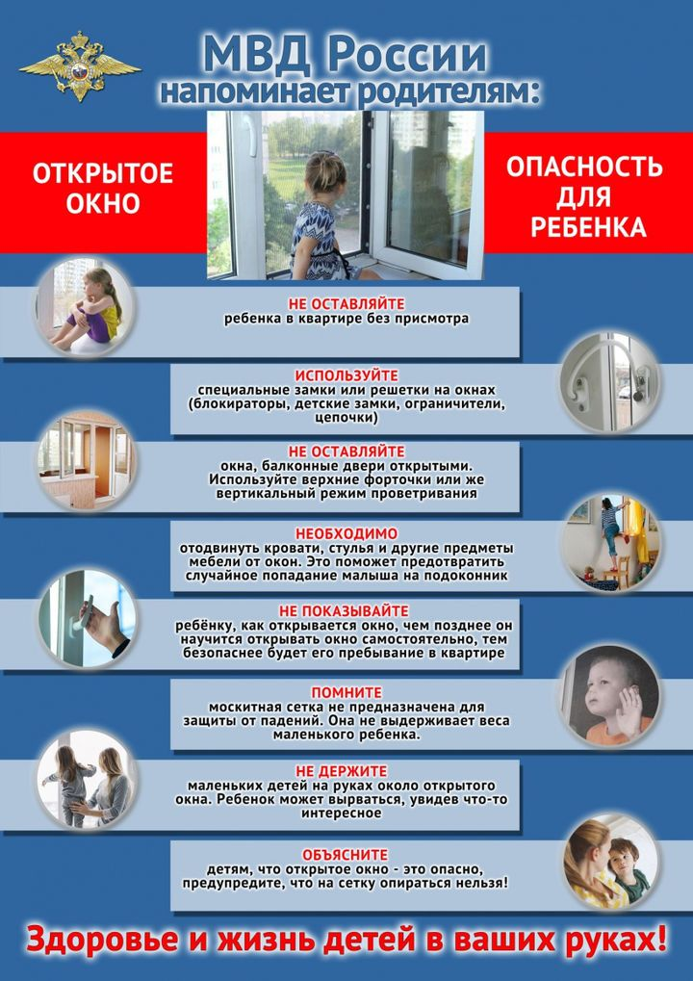

Памятка для родителей по профилактике выпадения детей из окна
Уважаемые родители!
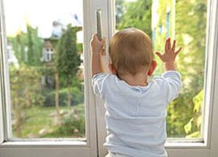
Наступает летний период, и многие родители забывают о том, что открытое окно может быть смертельно опасно для ребёнка. Падение из окна — является одной из основных причин детского травматизма и смертности, особенно в городах. Дети очень уязвимы перед раскрытым окном из-за естественной любознательности. Каждый год от падений с высоты гибнет огромное количество детей. Будьте бдительны!
Рекомендации родителям: «Как защитить ребёнка oт падения из окна?»
- Никогда не держите окна открытыми, если дома ребёнок! Вам кажется, что Вы рядом, но секунда, на которую Вы отвлечетесь, может стать последней в жизни Вашего ребёнка!
- Не ставьте мебель поблизости окон, чтобы ребёнок не взобрался на подоконник и не упал вниз.
- Не позволяйте детям прыгать на кровати или другой мебели, расположенной вблизи окон.
- НИКОГДА не рассчитывайте на москитные сетки! Они не предназначены для защиты от падений! Напротив — москитная сетка способствует трагедии, ибо ребёнок чувствует себя за ней в безопасности и опирается, как на окно, так и на неё. Очень часто дети выпадают вместе с этими сетками.
- По возможности, открывайте окна сверху, а не снизу.
- Установите на окна блокираторы, чтобы ребёнок не мог самостоятельно открыть окно.
- Защитите окна, вставив оконные решетки. Решётки защитят детей от падения из открытых окон.
- Если вы что-то показываете ребёнку из окна — всегда крепко фиксируйте его, будьте готовы к резким движениям малыша, держите ладони сухими, не держите ребёнка за одежду. Вы можете обратиться в специальные фирмы, занимающиеся их монтажом и выбрать наиболее подходящие вашему типу окон.
- Давайте детям уроки безопасности. Учите старших детей присматривать за младшими.
- Никогда не оставляйте ребёнка без присмотра!
ЗАПОМНИТЕ ПРАВИЛА, КОТОРЫЕ СОХРАНЯТ ЖИЗНЬ ВАШЕМУ
РЕБЕНКУ!

